**用户手册与帮助文档**

**当 前 版 本**

|  |  |
| --- | --- |
| **文件标识：** | **简单的工作辅助系统**  **用户手册与帮助文档** |
| **当前版本：** | **v1.0正式版** |
| **作 者：** | **府洁** |
| **开发单位:** | **南京大学软件学院**  **软工项目小组** |
| **指导教师:** | **丁二玉**  **刘钦** |
| **完成日期：** | **2010-12-18** |

**文 档 修 改 记 录**

|  |  |  |  |  |
| --- | --- | --- | --- | --- |
| **版本** | **修改人** | **修改日期** | **变更原因** | **备注** |
| **v1.0草稿** | **府洁** | **2011-12-15** | **最初草稿** |  |
| **v1.0正式版** | **府洁** | **2011-12-18** | **评审后的正式版** |  |

# 引言

## 编写目的

### 该文档指导本系统的使用者及系统管理员安装、使用本系统，以便更高效的使用本工作辅助系统所提供的各项功能。

## 项目背景

### 该用户手册与帮助文档计划所描述的软件系统的名称：简单的工作辅助系统

### 该软件项目的任务提出者：丁二玉、刘钦

### 该软件项目的开发者：南京大学软件学院软工团队，成员有：莫其凡、姜殊、府洁、陈梦璐

### 该软件项目的用户:具有使用一般图形界面软件的经验，能够熟练使用英文或中文的普通用户或除具有普通用户的特点外，还要具有良好的职业道德观以及专业的管理人员经验的系统管理员

## 适用范围

此文档适用于自本项目设计阶段起的用户手册与帮助文档的编写参照

## 参考资料

|  |  |
| --- | --- |
| 序号 | 文档名称 |
| 1 | IEEE Std 1058-1998 IEEE Standard for Software Project Management Plans |
| 2 | software engineering: a practitioner’s approach(6th edition) |
| 3 | 《用户手册大纲》 |
| 4 | 连锁商店管理系统_MSCS软件需求规格说明_V_1 |
| 5 | 连锁商店管理系统_MSCS用例文档_V_1 |

# 用途

#### 2.1产品功能

**2.1.1总店子系统**

SF1：分析店铺商品库存，发现可能的商品积压、缺货和报废现象

SF2：根据市场变化调整销售的商品

SF3：制定促销手段，处理积压商品

SF4：与生产厂家联合进行商品促销

SF5：制定促销手段进行销售竞争

SF6：掌握员工变动和授权情况

**2.1.2店铺子系统**

SF1：与总店子系统相同。

SF7：处理商品入库与出库

SF8：发展会员，提高顾客回头率

SF9：允许积分兑换商品和赠送吸引会员的礼品，提高会员满意度

SF10：帮助收银员处理销售与退货任务

SF11：总店子系统和店铺子系统定期进行数据一致性同步

**2.2用户特征**

|  |  |
| --- | --- |
| 收银员 | 每个分店有4～6个收银员，他们每天都要完成大量的销售任务，预估计在顾客流量较大的节假日，他们平均每分钟至少要销售5件商品。他们每天还要多次中断销售处理退货，可能一次退回单个商品，更可能是一次退回多个商品。  因为任务较为频繁，而且涉及钱财事宜，所以他们对软件系统的依赖很大。收银员的计算机操作技能一般，既无法快速熟练地使用鼠标的定位功能和拖拽等功能，也无法以盲打整个键盘的方式工作。  尤其是对于新雇佣的收银员来说，他们经常因为业务不熟练而出现错误或不知所措，希望新系统要尽可能帮他们解决这些问题。 |
| 分店经理 | 每个分店有1～2个分店经理。他们每天都要一次进行分店店铺的商品库存分析，3～4天进行一次十几种到几十种新购入商品入库，每周1～2次淘汰报废商品，每月多次将损坏或者劣质商品销库。他们每天还要处理多次发展新会员业务，每周要多次进行会员礼品赠送业务。分店经理的计算机操作技能较好。 |
| 总店经理 | 超市总店有1～2个总店经理。他们通常每个季度调整一次商品，包括加入几十个新商品、淘汰几十个旧商品和调整几十个商品的价格。在极少数的情况下，会有商品调整名称描述。每个月都会有几个生产厂家针对自己的商品提出赠送或特价促销请求。每次换季时节，都会有几十种商品有积压风险，总店经理要通过为这些商品制定赠送或特价促销策略，来及时处理这些商品。每个月也都会有几个销售不佳的商品会存在保质期过期危险，所以总店经理也要为它们制定促销策略。在每年的几个重要节日，总店经理要制定促进策略，以与其他商家竞争，通常使用总额特价策略和总额赠送策略。  总店经理要管理店内所有的商品，同时还要负责店内的各种日常管理事务，所以工作繁忙，希望新系统不要太多地浪费他们的时间。  总店经理的计算机操作技能较好。 |
| 管理员 | 整个系统有1个系统管理员，他的工作是每月几次处理员工雇佣、离职与职位变换。离职和职位变换通常是单个员工行为。系统管理员是计算机专业维护人员，计算机技能很好。 |

## 2.3假设和依赖

AE1：在将上一批入库商品出库90%之前，下一批商品不会被入库；

AE2：新一批商品的每天出库量与上一批商品的每天出库量基本相同，商品出库情况比较稳定；

AE3：会员在新入会或者发生消费之后的一天内，只会在同一家店铺享受积分兑换商品服务。

AE4：一个额度的赠送促销会自动包含所有比它小的额度的促销赠送商品

# 运行环境

# 3.1通信接口

CI1：营业服务器需要给集中服务器上传的数据包括下列内容，它们的详细内容参见数据需求：

* + 本店铺新发展的会员信息；
  + 本店铺会员的礼品赠送信息
  + 所有会员的积分变更信息；
  + 本店铺前N（默认1，管理员可调整）天的销售记录，包括销售信息、商品清单、赠送清单、账单信息等等；
  + 本店铺前N（默认1，管理员可调整）天的退货记录；
  + 商品入库、出库和库存信息。
  + 本店店铺的用户修改信息。

CI2：营业服务器需要从集中服务器上下载的数据包括下列内容，它们的详细内容参见数据需求：

* + 店铺号；
  + 商品的新增、修改或删除信息；
  + 人员的新增、修改或删除信息；
  + 其他店铺的会员发展信息；
  + 所有会员的积分信息；
  + 本店铺会员在其他店铺前N（默认1，分店经理可调整）天内发生的销售记录，包括销售信息、商品清单、赠送清单、账单信息等等；
  + 促销策略的新增、修改或删除信息；

# 4、其他非功能需求

# 4.1安全性

Safety1：系统应该只允许经过验证和授权的用户访问；

Safety2：系统应该按照用户身份给予验证用户的访问权限：

收银员、分店经理、总店经理和管理员的身份授权参见功能需求3.2.12

其他身份的用户没有访问权限

Safety3：系统中有一个默认的管理员账号，该账户只允许管理员用户修改口令。

**4.2可维护性**

Modifiability1：在系统的商品标识数据格式发生变化时（见Format1），系统要能够在3人1天内完成；

Modifiability2：如果系统要增加新的特价和赠送类型（例如每天分时段、分店铺、购买计数等等），要能够在0.25个人月内完成。

Modifiability3：如果系统要增加新的会员服务，要能够在0.25个人月内完成。

**4.3易用性**

Usability1：销售处理和退货的账单信息显示要在1米之外能看清。

Usability2：使用系统1个月的收银员进行销售处理的效率要达到10件商品/分钟。

**4.4可靠性**

Reliability6：在进行数据的下载和上传中，如果网络故障，系统不能出现故障。

Reliability6.1：分店子系统应该检测到故障，并尝试重新连接网络3次，每次15秒；

Reliability6.1.1：重新连接后，分店子系统应该继续之前的工作；

Reliability6.1.2：如果重新连接不成功，分店子系统应该等待5分钟后再次尝试重新连接

Reliability6.1.2.1：重新连接后，分店子系统应该继续之前的工作；

Reliability6.1.2.2：如果重新连接仍然不成功，分店子系统将数据恢复到同步之前的状态；

Reliability6.2：总店子系统应该检测到故障，并等待分店子系统的消息

Reliability6.2.1：在等待10分钟仍然没有接到分店子系统的消息时，分店子系统将数据恢复到同步之前的状态

**4.5业务规则**

BR1：适用（商品标识，参照日期）的商品赠送促销策略

（促销商品标识=商品标识） 而且（（开始日期早于等于参照日期）并且（结束日期晚于等于参照日期））

BR2：适用（额度，参照日期）的总额赠送促销策略

（促销额度<=额度）而且（（开始日期早于等于参照日期）并且（结束日期晚于等于参照日期））

BR3：适用（商品标识，参照日期）的商品特价促销策略

（促销商品标识=商品标识） 而且（（开始日期早于晚于参照日期）并且（结束日期晚于等于参照日期））

BR4：适用（额度，参照日期）的总额特价促销策略

（促销额度<=额度）而且（不存在：本促销额度<另一个促销额度<=额度） 而且（（开始日期早于等于参照日期）并且（结束日期晚于等于参照日期））

BR5：积分兑换规则，该规则可能变化

50积分=1元RMB

BR6：退货日期约定

今天-销售日期>=15天

BR7：在参照日期时退货的赠品差

Pre=销售记录的普通商品总价-以前退货记录的普通商品总价之和

Post=Pre-本次退货记录的普通商品总价

Pre赠品=适用于（Pre，参照日期）的总额赠送策略（参见BR2）的赠送商品及数量

Post赠品=适用于（Post，参照日期）的总额赠送策略（参见BR2）的赠送商品及数量

赠品差=Pre赠品-Post赠品

BR8：在参照日期时退货的账款差

Pre=销售记录的普通商品总价-以前退货记录的普通商品总价之和

Post=Pre-本次退货记录的普通商品总价

Pre折扣率=适用于（Pre，参照日期）的总额赠送策略（参见BR4）的折扣率

如果无适用的总额赠送策略：Pre折扣率=100%

Post折扣率=适用于（Post，参照日期）总额赠送策略（参见BR4）的折扣率

如果无适用的总额赠送策略：Post折扣率=100%

账款差=Pre×Pre折扣率-Post×Post折扣率

BR9：一个店铺特定商品的预计天数和预计报废率计算规则

可存天数=最后一批入库商品的报废日期-当天日期

流通总量=最后一批入库商品数量+最后一批入库前库存-现在库存

尺度天数=今天距离最后一批入库商品的入库日期

每天流通量= 流通总量/尺度天数

如果每天流通量>0

预计天数= min（库存数量/每天流通量, 可存天数）

否则

预计天数 无意义

如果 预计天数有意义 并且 预计天数<可存天数

预计报废率=0

如果 预计天数有意义 并且预计天数>可存天数

预计报废率=（预计天数-可存天数）/预计天数

否则

预计报废率 无意义

BR10：礼品赠送规则，积分数额档可能发生变化

如果会员的出生日期距当天在3天之内，包括3天，触发“生日”礼品赠送事件

在会员积分数额初次超档时，触发“积分”礼品赠送事件

积分数额档初始为1000、2000、5000，此后每增加5000为一档.

多个礼品赠送事件可以同时发生

每个会员由其所注册的店铺进行礼品赠送服务

BR11：一个商品赠送策略存在重复的判定规则

S1为指定的商品赠送策略

S2为其他的商品赠送策略

如果存在满足下列条件的S2，则指定商品赠送策略存在重复：

(S1.促销商品标识=S2.促销商品标识 并且 S1.赠品标识=S2.赠品标识) 并且

((S1.开始日期早于等于S2的结束日期 并且 S1.开始日期晚于等于S2的开始日期) 或者

（S2.开始日期早于等于S1的结束日期 并且 S2.开始日期晚于等于S1的开始日期））

BR12：一个商品特价策略存在重复的判定规则

S1为指定的商品特价策略

S2为其他的商品特价策略

如果存在满足下列条件的S2，则指定商品特价策略存在重复：

(S1.促销商品标识=S2.促销商品标识) 并且

((S1.开始日期早于等于S2的结束日期 并且 S1.开始日期晚于等于S2的开始日期) 或者

（S2.开始日期早于等于S1的结束日期 并且 S2.开始日期晚于等于S1的开始日期））

BR13：一个总额赠送策略存在重复的判定规则

S1为指定的总额赠送策略

S2为其他的总额赠送策略

如果存在满足下列条件的S2，则指定总额赠送策略存在重复：

(|S1.额度-S2.额度|<50 并且 S1.赠品标识=S2.赠品标识) 并且

((S1.开始日期早于等于S2的结束日期 并且 S1.开始日期晚于等于S2的开始日期) 或者

（S2.开始日期早于等于S1的结束日期 并且 S2.开始日期晚于等于S1的开始日期））

BR14：一个总额特价策略存在重复的判定规则

S1为指定的总额特价策略

S2为其他的总额特价策略

如果存在满足下列条件的S2，则指定总额特价策略存在重复：

(|S1.额度-S2.额度|<30) 并且

((S1.开始日期早于等于S2的结束日期 并且 S1.开始日期晚于等于S2的开始日期) 或者

（S2.开始日期早于等于S1的结束日期 并且 S2.开始日期晚于等于S1的开始日期））

**4.6约束**

IC1：在开发过程中缺少可以的打印机，需要使用文件系统模拟打印机。

IC2：系统要在网络上分布为一个集中的服务器和多个营业服务器，而且它们之间的网络连接不稳定。

**5、数据需求**

**5.1数据定义**

DR1：系统需要存储的数据实体及其关系参加附图1。

DR2：系统需要存储1年内的销售记录和退货记录。

DR3：系统删除之后的商品目录数据和用户数据仍然要继续存储3个月的时间，以保证历史数据显示的正确性。

**5.2默认数据**

默认数据用于

* 系统中新增加数据时
* 编辑数据时不小心将相关内容清空，

Default1：商品的数量默认为1

Default2：费用或价格的数据默认为0

Default3：积分数据默认为0

Default4：用户的默认身份为收银员

Default5：时间默认为当天

Default6：操作人员工号默认为当前登录用户

Default7：店铺号默认为当前店铺

Default8：商品出库原因默认为到期报废

**5.3数据格式要求**

Format1：因为在将来的一段时间内，超市都不打算使用扫描仪设备，所以为输入方便，要使用5位0～9数字的商品标识格式。

将来如果超市采购了扫描仪，商品标识格式要修改为标准要求：13位0～9的数字。参见Modifiability1。

Fromat2：商品出库的原因必须为：转移到其他店铺、到期报废、个别残次品、批次质量缺陷和其他。

Format3：价格和费用的格式必须是：大于等于0、精确到小数点后2位的为浮点数，单位为RMB元；

Format4：日期的格式必须是：yyyy-mm-dd；

Format5：数量的格式必须是：正整数。

**6、其他需求**

安装需求

Install1：在给新店铺安装店铺子系统时，要给店铺子系统和总店子系统中都设置专用店铺号，并初始化新店铺子系统的数据：用户数据、库存数据。

Install2：系统投入使用时，需要对用户进行1个星期的集中培训。

# 7、使用过程

## 7.1管理员模块

### **7.1.1管理员登录界面**

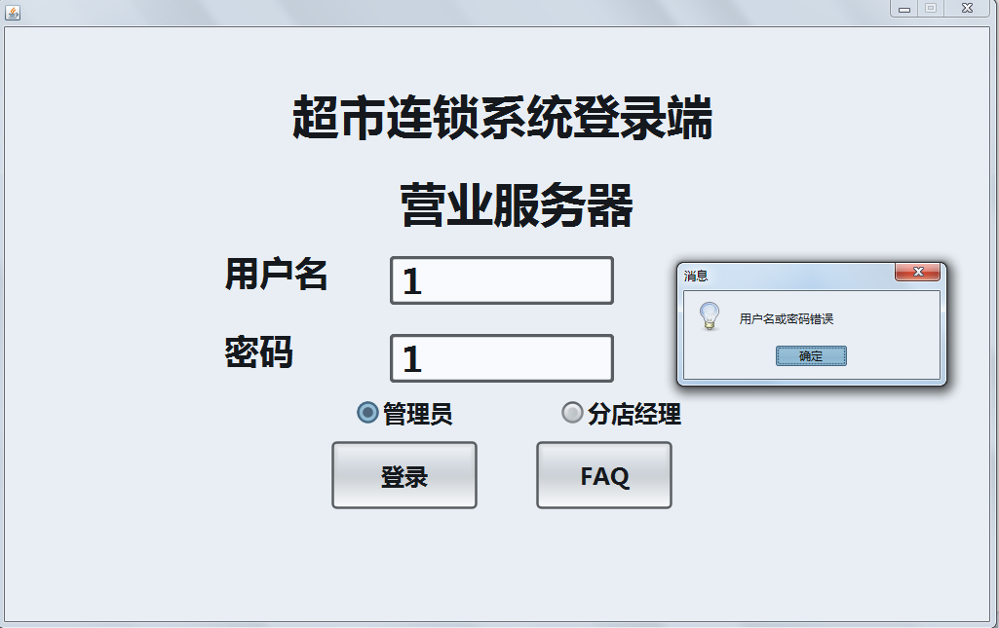

1.管理员输入的用户名和密码若是不匹配，则点击“登录”按钮后，会弹出消息框显示出用户名或密码错误！”

2.若管理员点击“登录”按钮，则界面跳转到管理员调整用户界面

### **7.1.2管理员调整用户界面**

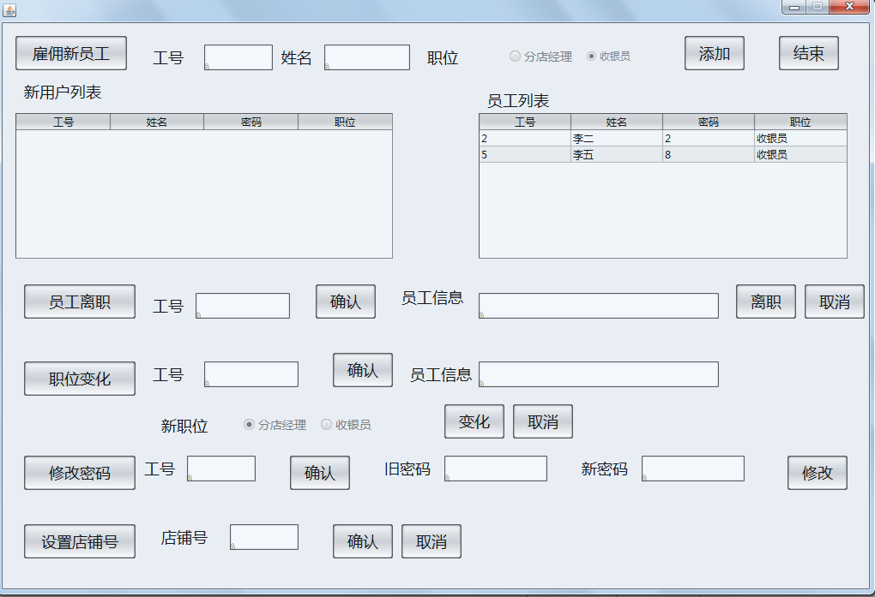

**7.1.2.1雇佣新员工**

1.点击“雇佣新员工”按钮

2.选择新添加的员工是“收银员”还是“分店经理”

3.输入新员工工号和姓名，工号必须为0-9的数字，姓名必须为字符串，否则会弹出“格式错误”的对话框

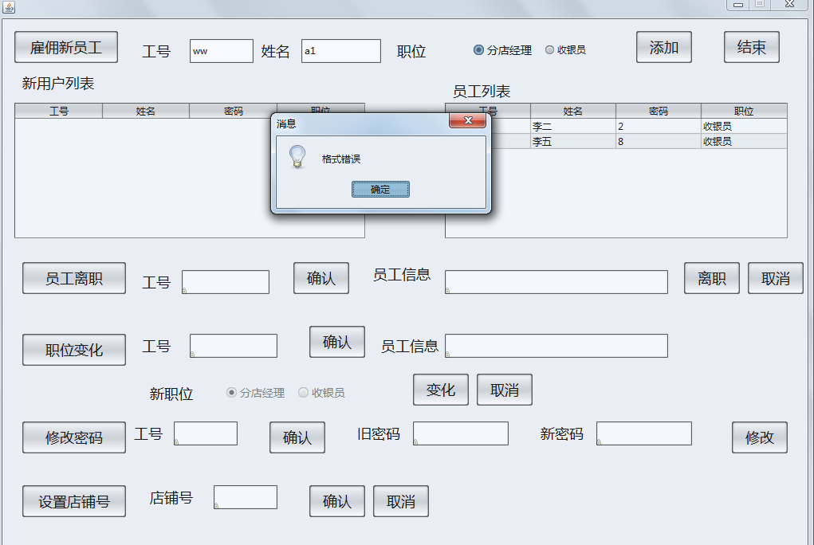

4. 点击“添加”按钮

5.系统会将刚输入的新员工信息显示到新用户列表中，可重复2-4步，直到输入所有的新员工

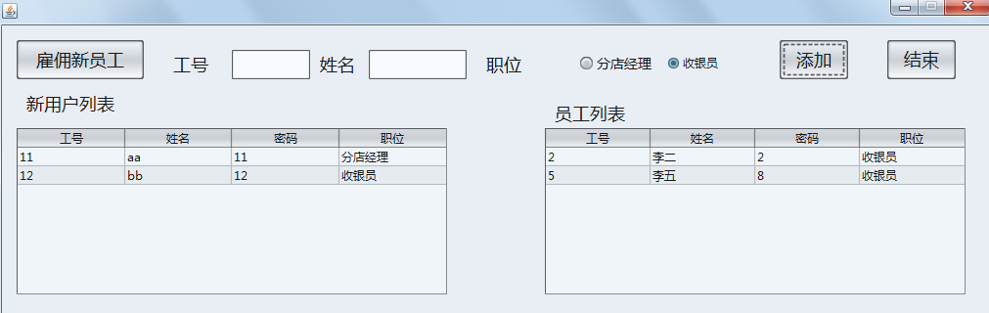

6. 点击“结束”按钮

7.系统记录新员工的信息，将其列入员工列表

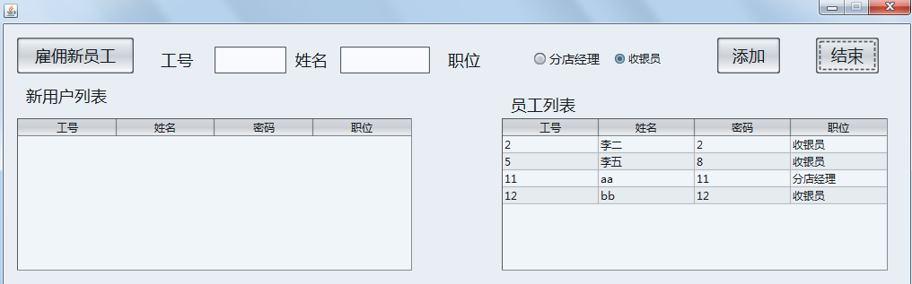

**7.1.2.2员工离职**

1.点击“员工离职”按钮

2.输入离职员工工号

3.点击“确认”按钮，若系统中不存在此工号的员工，则弹出“不存在此员工”对话框

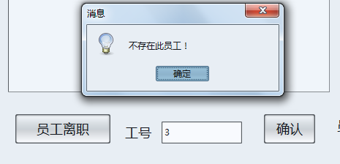

若输入正确，则会将离职员工信息显示到员工信息中，若再点击“离职”按钮，则会弹出“删除成功”提示框，员工列表也会相应发生变化

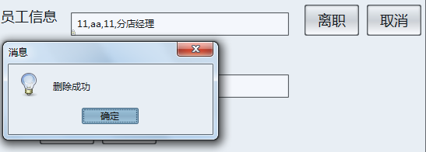

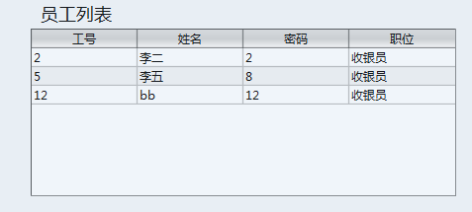

4．可点击“取消”按钮来取消该删除流程

**7.1.2.3职位变化**

1.点击“职位变化”按钮

2.输入正确的员工工号，再点击“确认”按钮，则系统会显示该员工信息，包括“工号、姓名和职位

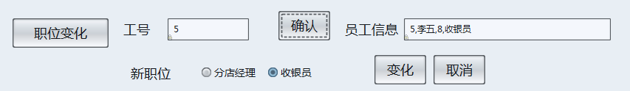

# 选择新职位，如，“分店经理“，再点击“变化“按钮，则员工列表发生相应变化

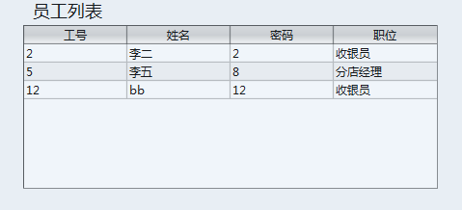

5. 可点击“取消”按钮来取消该流程

**7.1.2.4修改密码**

1.点击“修改密码“按钮

2.输入正确的工号

3.点击“确认“按钮，系统会自动显示旧密码

C:\Users\lenovo\Desktop\QQ截图未命名.png

4.输入新密码，再点击“修改“按钮，则员工列表发生相应变化

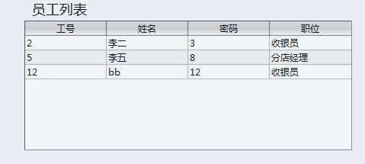

**7.1.2.4设置店铺号**

**1.** .点击“设置店铺号 “按钮

2.输入店铺号

3.点击“确认“按钮，则会弹出设置成功的提示框

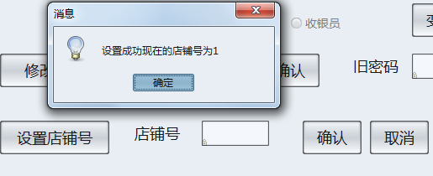

# 可点击“取消”按钮来取消该流程

## 7.2分店经理模块

### **7.2.1分店经理登录界面**

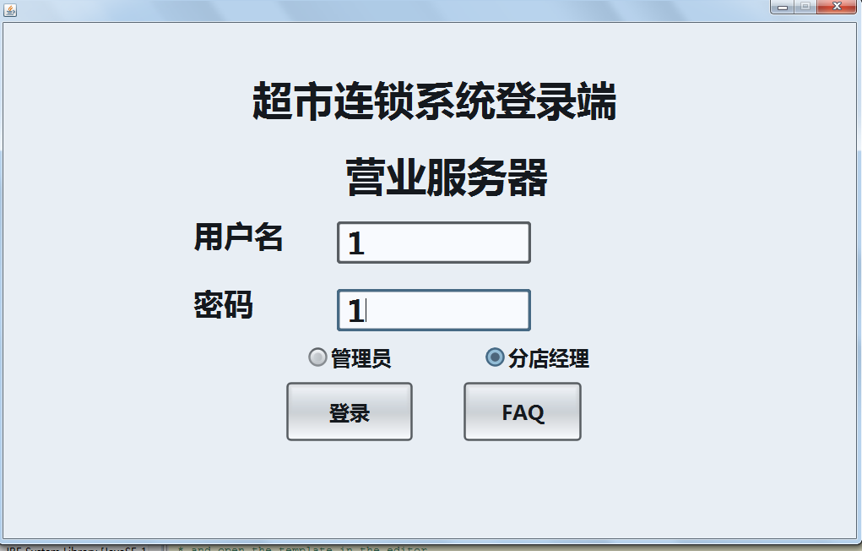

应输入正确的用户名和密码，否则将弹出同管理员登陆界面一样的错误提示框

### **7.2.2分店经理界面**

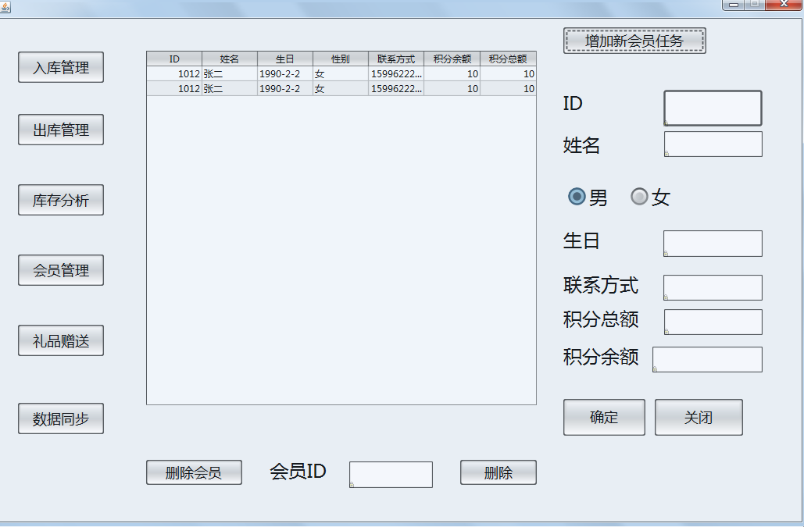

### 点击“入库管理“按钮，则进入”入库管理界面“

### 点击“出库管理“按钮，则进入”出库管理界面“

### 点击“会员管理 “按钮，则进入”会员管理“

### 点击“库存分析 “按钮，则进入”库存分析“

### 点击“礼品赠送 “按钮，则进入”礼品赠送“

### 点击“数据同步 “按钮，则进入”数据同步 “

### **7.2.2.1入库管理界面**

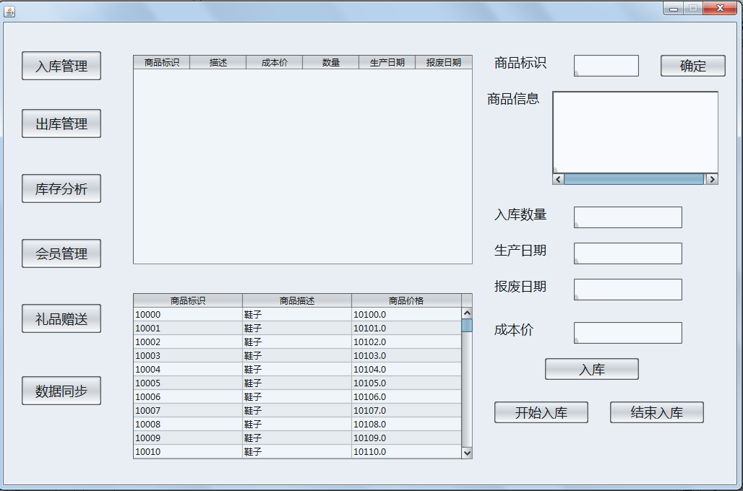

1. 点击“开始入库“按钮
2. 输入正确的商品标识（13位0-9的数字）
3. 点击“确定 “按钮，则该商品的信息（包括商品的标识、描述和价格）会显示到商品信息列表中
4. 输入 入库数量、生产日期、报废日期和成本价（日期的格式必须是：yyyy-mm-dd；

数量的格式必须是：正整数）

1. 重复2-4步，直到完成所有的商品入库

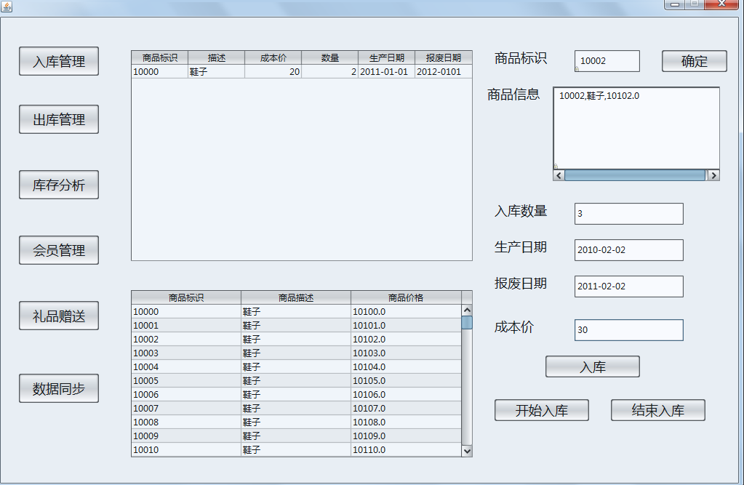

1. 点击“结束入库”按钮，则系统更新库存

### **7.2.2.2出库管理界面**

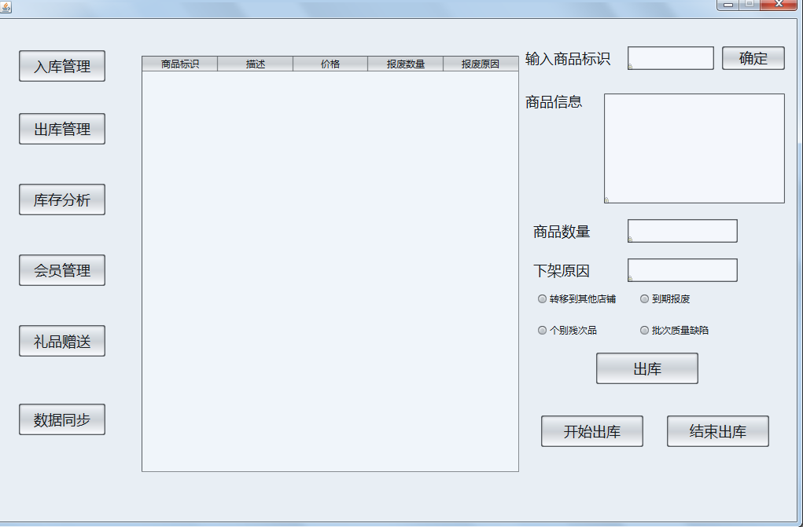

1. 点击“开始出库“按钮

2.输入正确的商品标识（13位0-9的数字）

3.点击“确定 “按钮，则该商品的信息（包括商品的标识、描述和价格）会显示到商品信息列表中

4.输入 出库数量和下架原因（可以选择）

5.重复2-4步，直到完成所有的商品出库

6.点击“结束出库”按钮，则系统更新库存

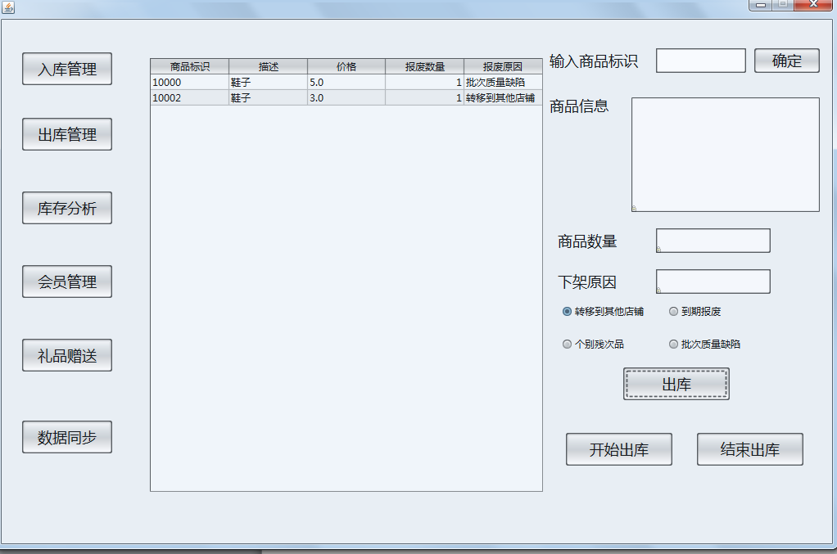

**7.2.2.3会员管理界面**

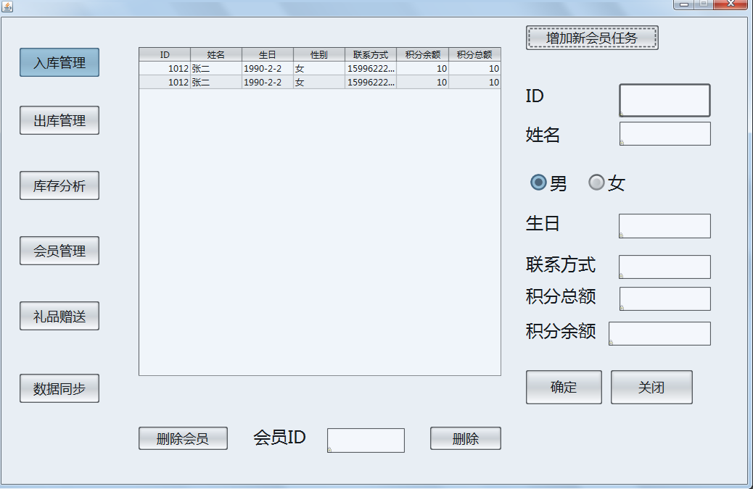

**7.2.2.3.1增加新会员**

1.点击“增加新会员”按钮，系统生成并显示**ID**（4位0-9的数字）

2.输入正确的新会员信息，包括姓名、性别、生日、联系方式、积分总额和积分余额

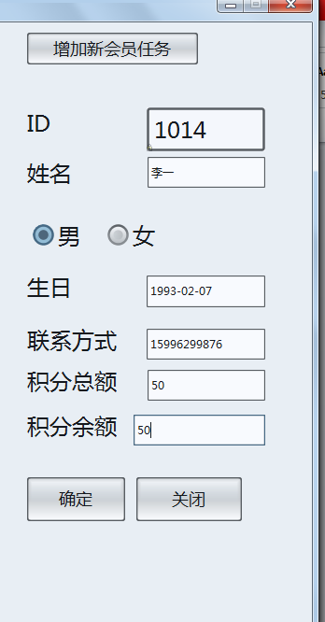

3.点击“确定”按钮

4．系统记录新会员信息

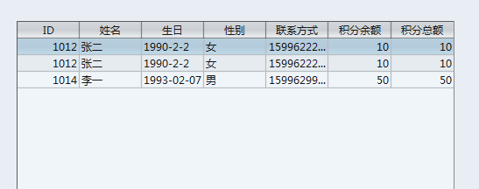

5.点击“关闭”按钮，完成数据更新

**7.2.2.3.2删除会员**

1.点击“删除会员”按钮，并输入正确的**ID**（4位0-9的数字）

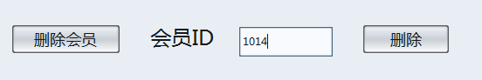

2.点击“删除”按钮，系统记录更新会员信息

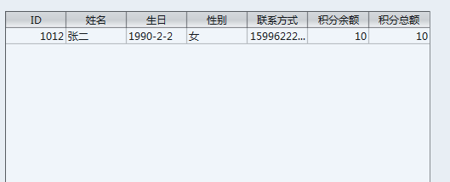

**7.2.2.4库存分析**

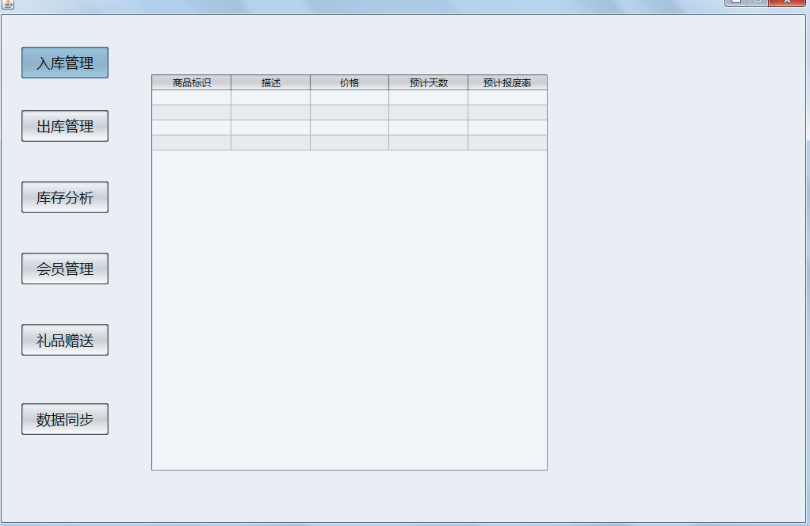

**并未能按照设计文档全部实现此功能**

**7.2.2.5礼品赠送**

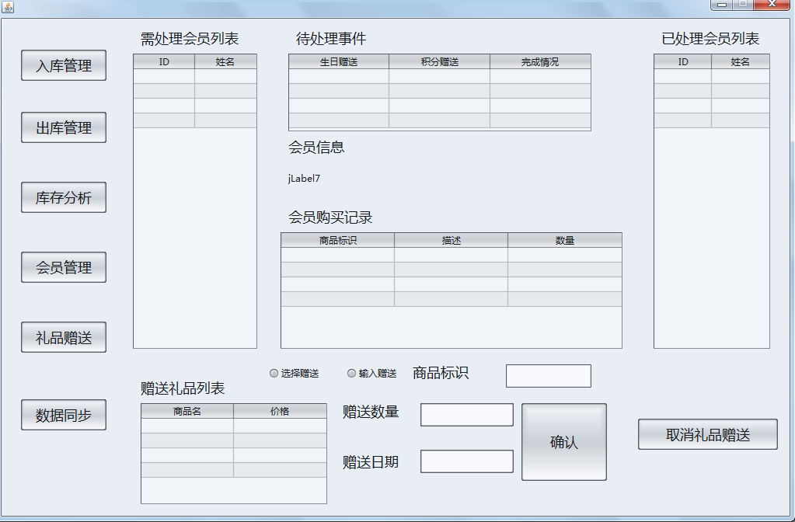

**并未能完全实现此功能**

**7.2.2.6数据同步**

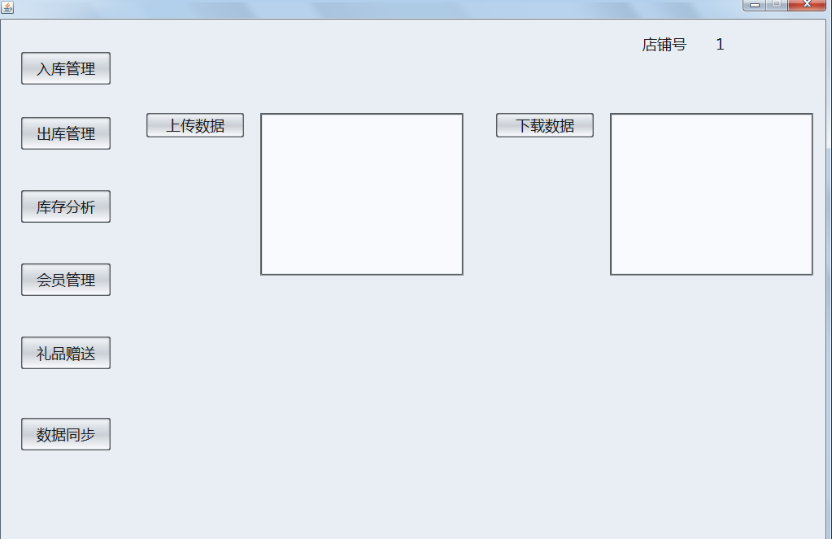

**并未能完全实现此功能**

## 7.3总店经理模块

### **7.3.1总店经理登录界面**

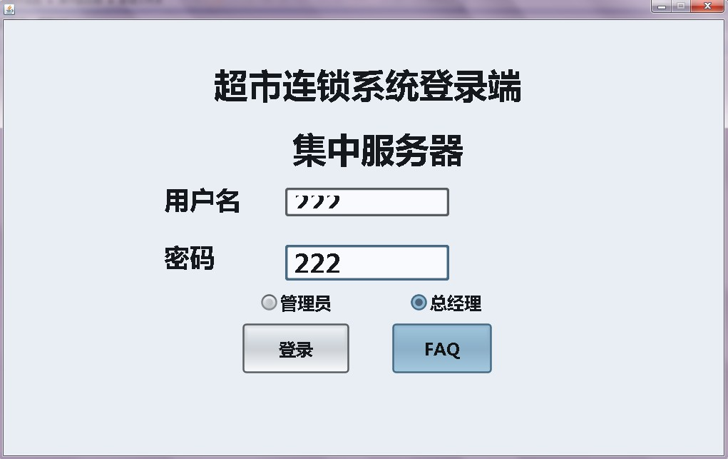

应输入正确的用户名和密码，否则将弹出同管理员登陆界面一样的错误提示框

**7.3.2总店经理界面**

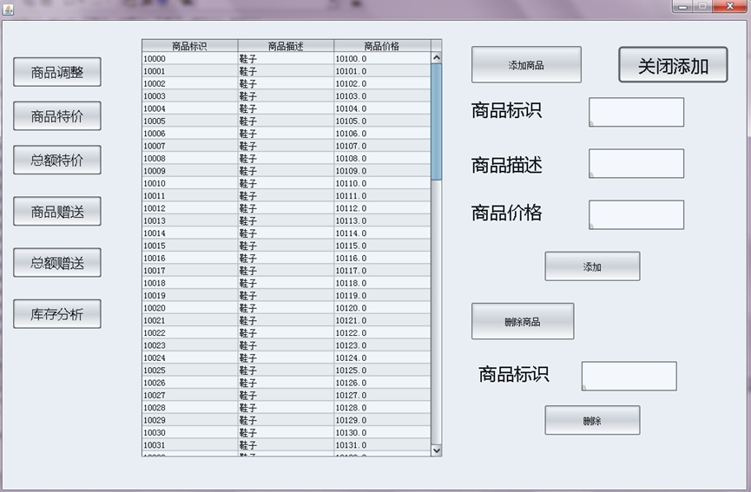

### 1.点击“ 调整产品“按钮，则进入”调整产品“

### 2.点击“ 商品特价“按钮，则进入”商品特价“

### 3.点击“总额特价“按钮，则进入”总额特价“

### 4.点击“ 商品赠送 “按钮，则进入”商品赠送 “

### 5.点击“ 总额赠送“按钮，则进入”总额 “

### 6.点击“库存分析 “按钮，则进入”库存分析“

**7.3.2.1调整产品**

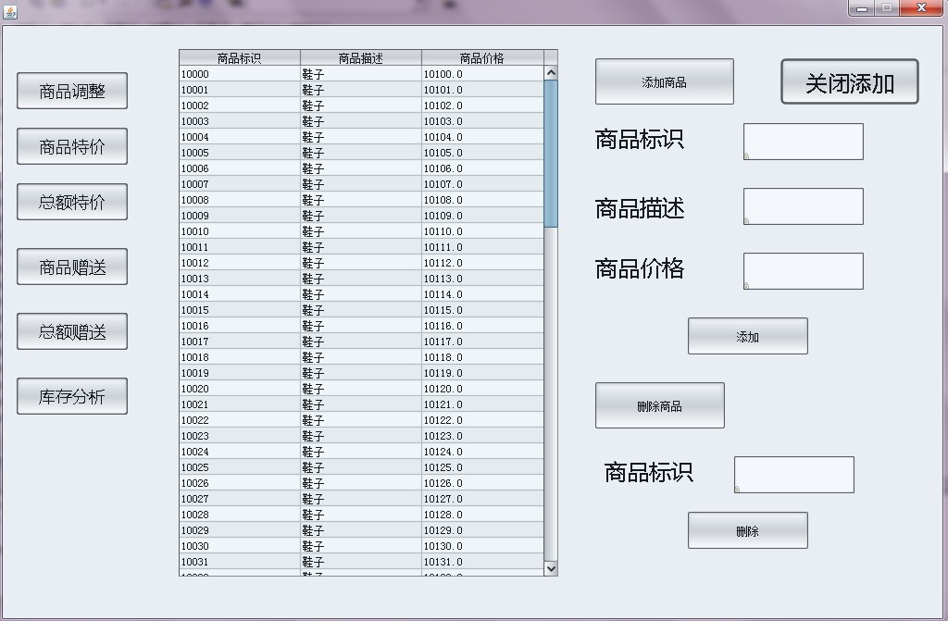

1. 点击“添加商品”按钮
2. 输入商品的标识、描述和价格
3. 点击“添加”按钮
4. 系统显示新出现商品列表，包括商品的标识、描述和价格

重复2～4步，直到输入完成商品添加

5. 点击“关闭添加”按钮，系统记录新商品信息，更新数据库

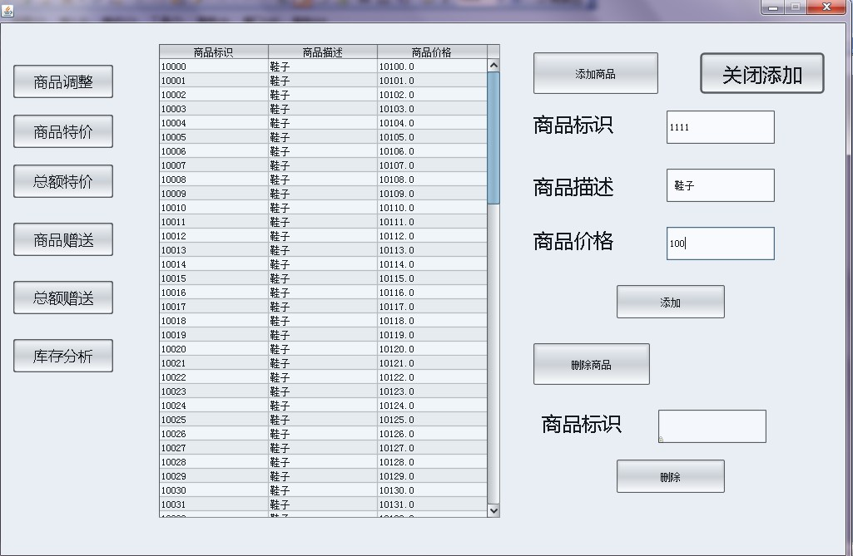

**6.** 点击“删除商品”按钮

**7.** 输入商品的标识

8.点击“删除”按钮

9.系统记录商品列表信息，更新数据库

**7.3.2.2商品特价**

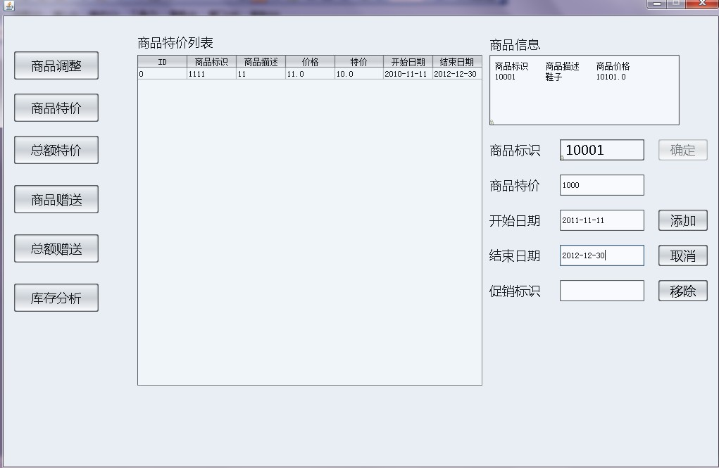

1. 输入商品标识
2. 系统显示商品信息，包括商品标识、描述和价格
3. 输入商品特价信息，包括特价、开始日期和结束日期
4. 系统显示特价商品列表，包括商品标识、描述、价格、特价、开始日期和结束日期

重复1～4步，直到输入所有商品特价策略

1. 点击“添加”按钮，结束输入

6、系统记录商品特价信息

**7.3.2.3总额特价**

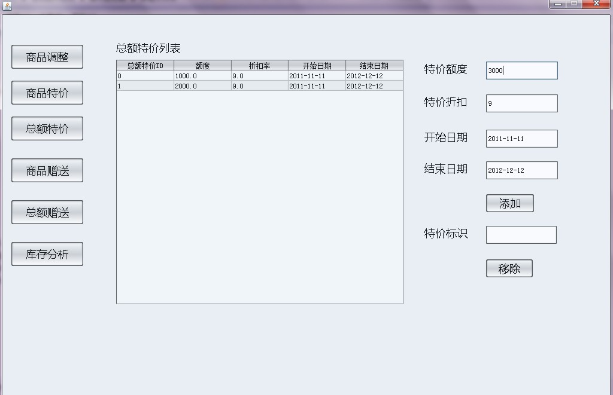

1. 输入总额特价信息，包括特价额度、折扣率、开始日期和结束日期
2. 系统显示总额特价信息列表

重复1～2步，直到输入所有总额特价策略

1. 点击“添加”按钮，结束输入
2. 可以点击“移除”按钮来移除已输入的总额特价信息
3. 系统记录总额特价信息

**7.3.2.4商品赠送**

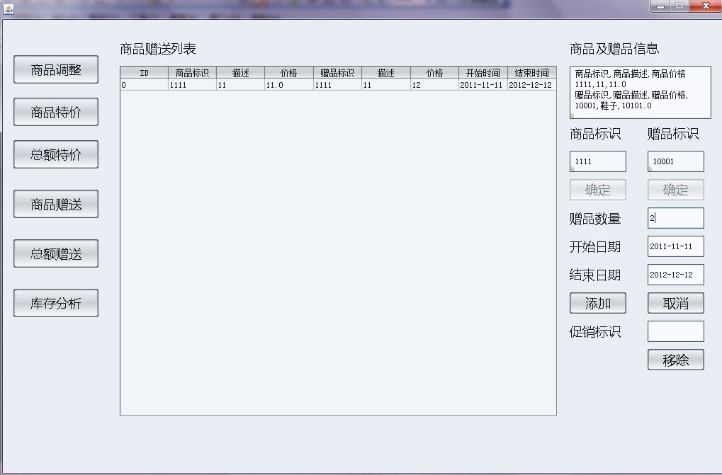

1. 输入商品标识，并点击“确定”按钮

若是非法标识，则系统提示错误并拒绝输入

1. 系统显示商品信息，包括商品标识、描述和价格
2. 总店经理输入赠送商品标识，并点击“确定”按钮
3. 系统显示赠送商品的标识、描述和价格
4. 输入赠送数量、开始日期和结束日期

若在期间内已有（商品标识、赠送商品标识）相同的商品赠送信息，系统提示已有商品赠送信息并拒绝输入

1. 系统显示商品赠送信息列表

重复1～6步，直到输入所有商品赠送策略

7、点击“添加”按钮，结束输入

8、系统记录商品赠送策略

**7.3.2.5总额赠送**

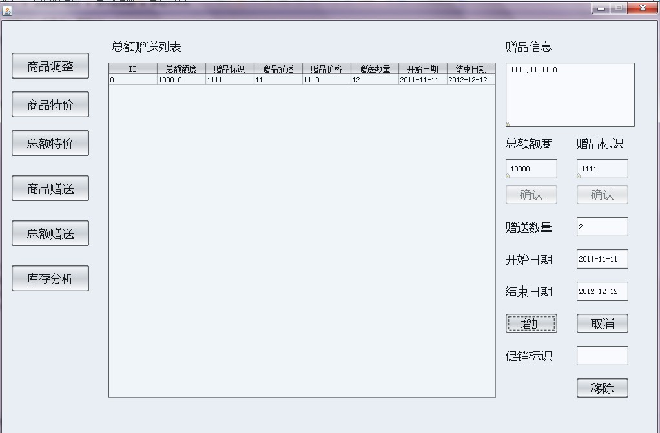

1. 输入总额额度，并点击“确认”按钮
2. 输入赠送商品标识，并点击“确认”按钮
3. 系统显示赠送商品的标识、描述和价格
4. 总店经理输入赠送数量、开始日期和结束日期

若在期间内已有（额度、赠送商品标识）相同的总额赠送信息，系统提示已有总额赠送信息并拒绝输入

1. 系统显示总额赠送信息列表

重复1～5步，直到输入所有总额赠送策略

6、点击“增加”按钮，结束输入

7、系统记录商品赠送策略

**7.3.2.3库存分析**

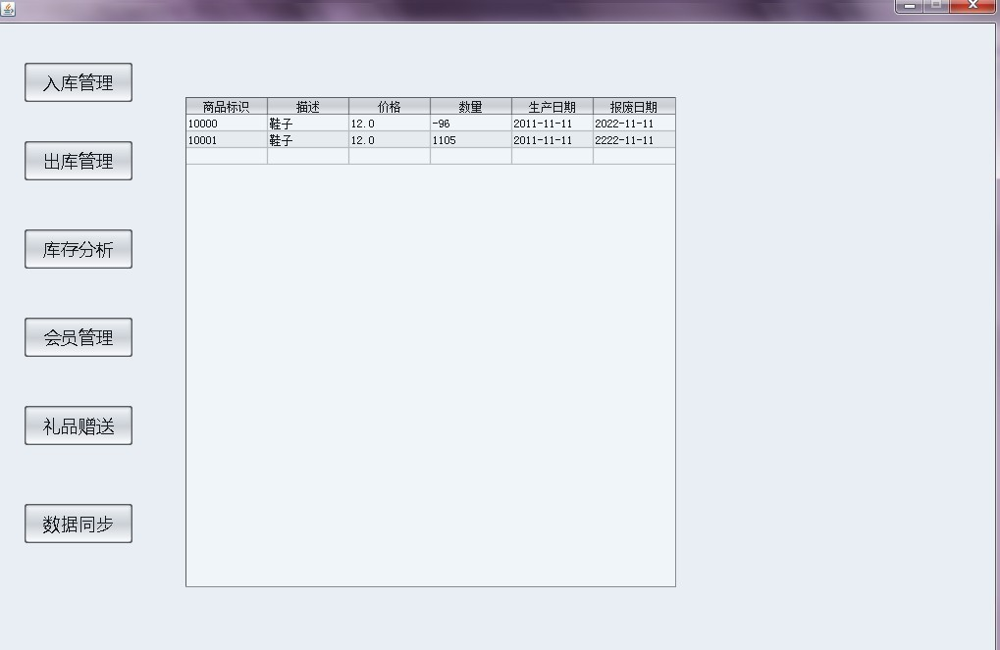

**并未能按照设计文档全部实现此功能**

**7.4收银员界面**

### **7.4.1收银员登录界面**

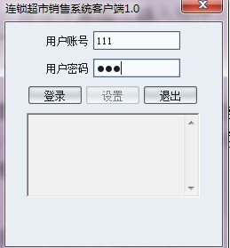

应输入正确的用户名和密码，否则将弹出错误提示框

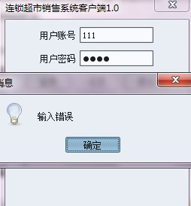

### **7.4.2收银员界面**

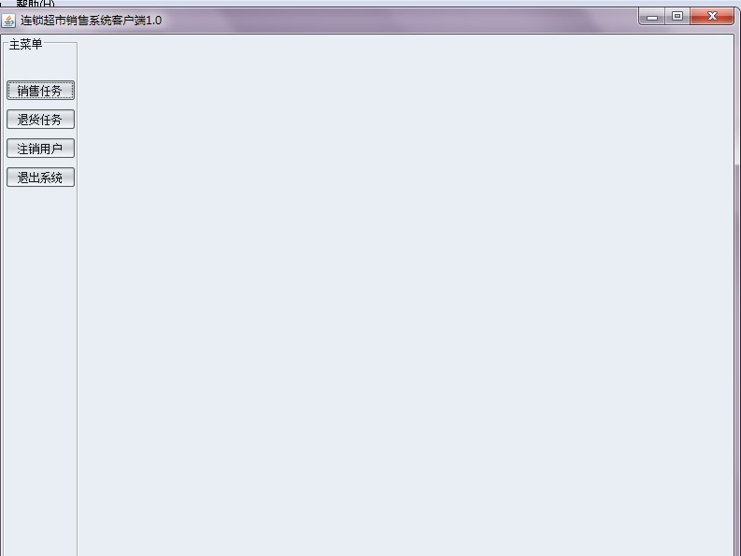

### 1.点击“销售任务“按钮，则进入”处理销售“

### 2.点击“退货任务“按钮，则进入”退货“

**7.4.2.1处理销售**

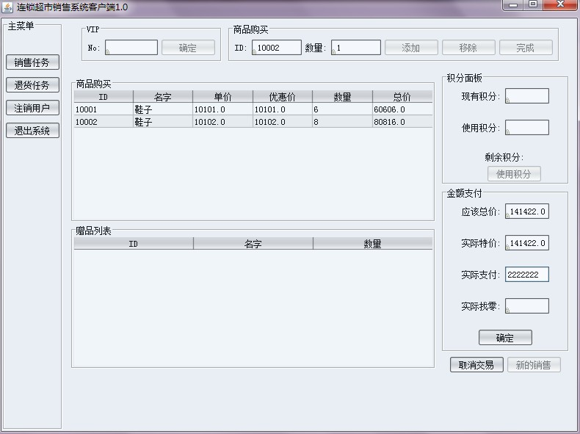

1. 如果是会员，收银员输入客户编号，并点击“确定”按钮
2. 收银员输入商品标识及数量
3. 系统记录商品，并显示商品信息，商品信息包括商品标识、描述、数量、价格、特价（如果有商品特价策略的话）和本项商品总价
4. 系统显示已购入的商品清单，商品清单包括商品标识、描述、数量、价格、特价、各项商品总价和所有商品总价

收银员重复2-4步，直到完成所有商品的输入

1. 收银员结束输入，系统计算并显示总价，计算根据总额特价策略进行
2. 系统根据商品赠送策略和总额赠送策略计算并显示赠品清单，赠品清单包括各项赠品的标识、描述与数量
3. 收银员请顾客支付账单
4. 顾客支付，收银员输入收取的现金数额，并点击“确定”按钮
5. 系统给出应找的余额
6. 系统记录销售信息、商品清单、赠送清单和账单信息，并更新库存

**7.4.2.2退货**

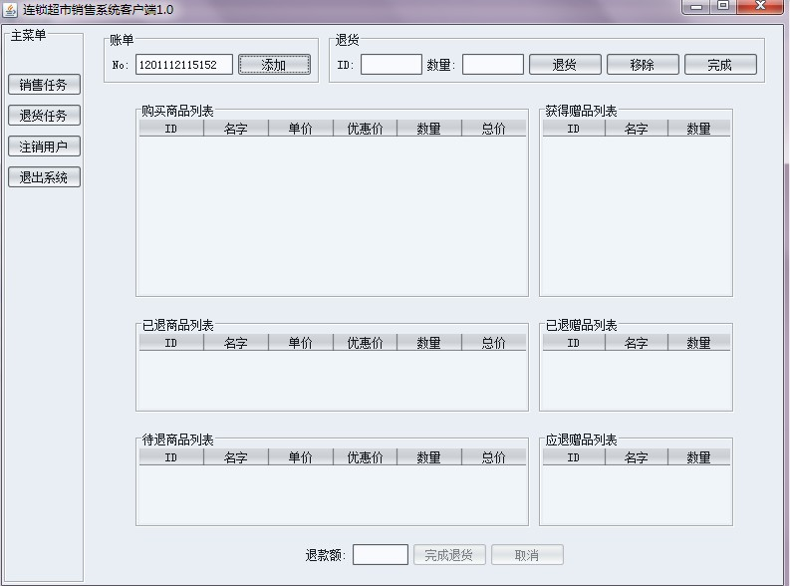

1、 收银员输入收据的销售记录号，并点击“添加”按钮

2、 系统查找销售记录，显示销售信息和账单信息

3、 系统查找该销售记录曾经的退货清单和已退回账款，显示已退货商品列表和已退回赠品列表，商品列表包括已退货商品总价和退货商品的标识、描述、数量、价格、特价。赠品列表包括标识、描述与数量

4、 收银员输入退货商品标识及数量，并点击“退货”按钮

5、 系统显示该退货商品的信息到“待退商品列表”，包括商品标识、描述、数量、价格、特价和本项商品总价

6、 系统显示退货商品列表

7、 系统计算并显示应退账款总额和本次应退账款，计算要参考总额特价策略

收银员重复4-7步，直到完成所有商品的输入

8、 收银员结束所有退货商品输入

9、 系统计算并显示本次需要关联退回的赠品列表，关联退回包括商品赠送策略的关联和总额赠送策略的关联。赠品列表包括标识、描述与数量

10、 收银员结束点击“完成”按钮退货过程，系统显示本次应退账款

11、 系统记录本次退货情况，包括退货信息、退回商品清单、退回赠品清单和退回账款，并更新库存